О проведенном 26 августа 2022 года в Администрации Шегарского района заседании Антитеррористической комиссии МО «Шегарский район».

26 августа 2022 года в 11 часов 30 минут в актовом зале Администрации Шегарского района, под председательством Главы Шегарского района А.К. Михкельсона, состоялось плановое заседание Антитеррористической комиссии Шегарского района.
Комиссия рассмотрела и вынесла решения по пяти вопросам:
По первому вопросу «Об организации комплекса мер по подготовке и проведению мероприятий, посвященных «Дню знаний», готовности мер безопасности и антитеррористической защищенности объектов образования Шегарского района к учебному году 2022-2023» с докладами выступили начальник дежурной части ОМВД России по Шегарскому району В.С.Варгамыдин и начальник управления образования Т.Н.Малыщенко. Комиссией приняты решения по вопросам взаимодействия оперативных служб, служб быстрого реагирования, ответственных должностных лиц органов местного самоуправления и организаторов праздничных мероприятий.
По второму вопросу «О подготовке мероприятий, посвященных Дню солидарности в борьбе с террором (03.09.2022г.)» выступили: начальник дежурной части ОМВД России по Шегарскому району В.С.Варгамыдин, заместитель Главы Шегарского района по социальной сфере Т.В.Зверева, начальник управления образования Т.Н.Малыщенко и заместитель директора ОГБПОУ «Промышленно - коммерческий техникум» Г.В.Чуркин.
По третьему вопросу «Состояние и совершенствование АТЗ объектов, задействуемых для проведения единого дня голосования в сентябре 2022 года»
выступила заместитель Главы Шегарского района по социальной сфере Т.В.Зверева. Члены комиссии обсудили меры безопасности и антитеррористической защищенности объектов.
По четвертому вопросу «Реализация мероприятий по формированию антитеррористического и антиэкстремистского сознания, неприятия идеологии массовых убийств и других деструктивных течений у молодежи, обучающейся в образовательных учреждениях общего и профессионального образования» с докладами выступили заместитель Главы Шегарского района по социальной сфере Т.В.Зверева, начальник управления образования Т.Н.Малыщенко, заместитель директора ОГБПОУ «Промышленно - коммерческий техникум» Г.В. Чуркин.
По пятому вопросу члены комиссии обсудили подготовку к проведению в МКОУ Шегарская СОШ № 2 антитеррористической тренировки.
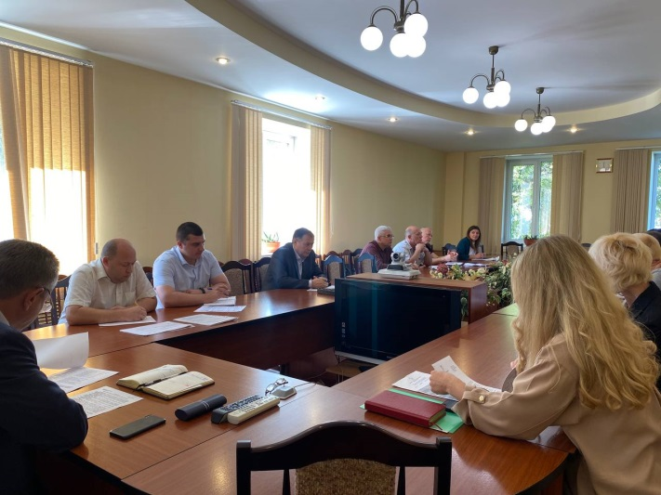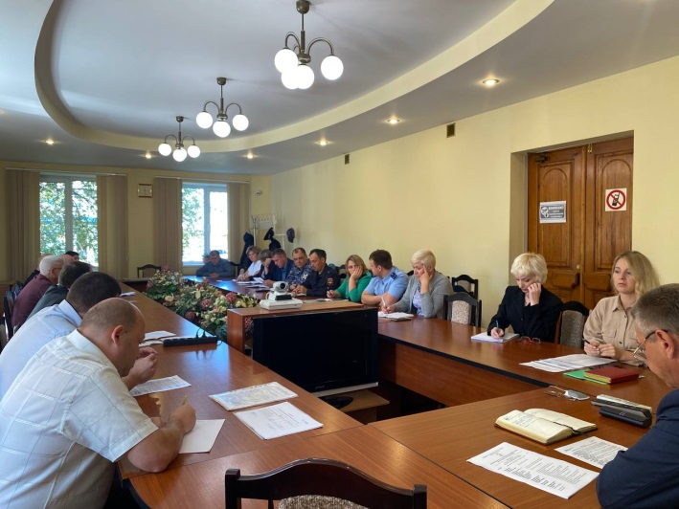

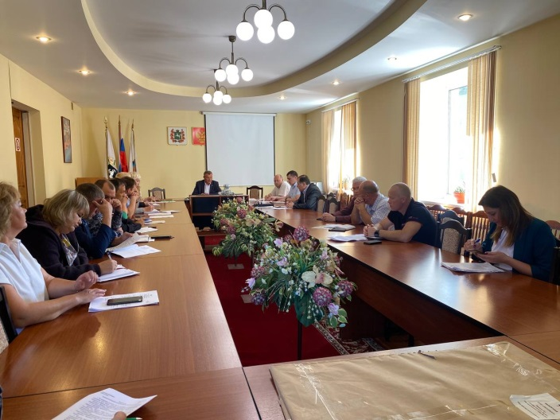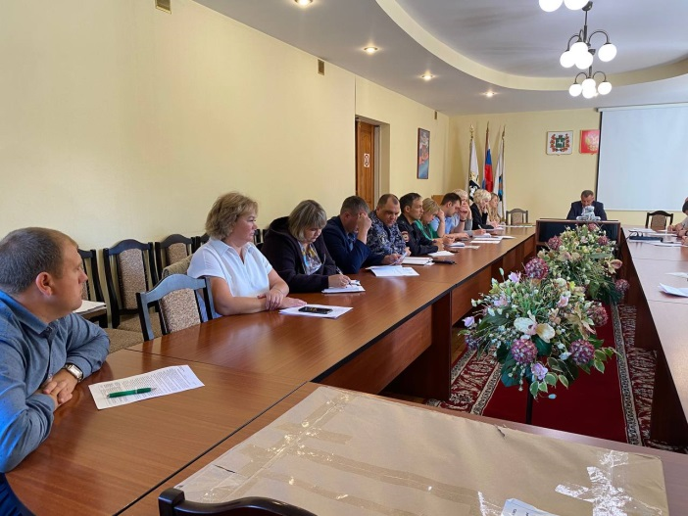

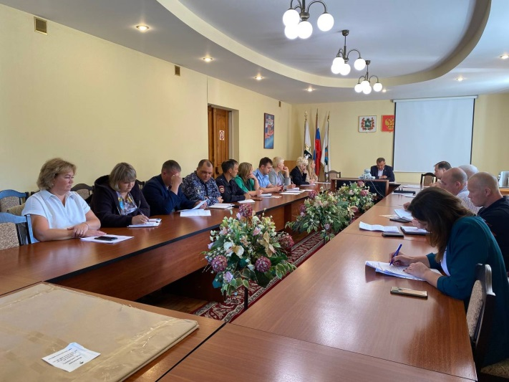

Антитеррористическая комиссия
Шегарского района

